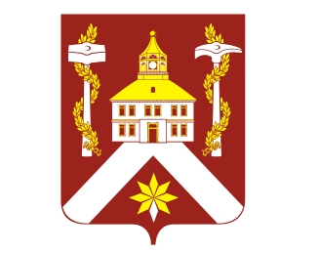
РЕШЕНИЕ

ДУМЫ ГОРОДСКОГО ОКРУГА ВЕРХ-НЕЙВИНСКИЙ

от 25.11.2010 № 338
р.п. Верх-Нейвинский

О возмещении выпадающих доходов

На основании письма государственного унитарного предприятия Свердловской области «Облкоммунэнерго» от 28.10.2010 г. № 01-16/2992, в соответствии с пунктом 5 статьи 86 Бюджетного кодекса Российской Федерации, в связи с отсутствием финансовых средств в бюджете городского округа, учитывая, что городской округ Верх-Нейвинский является дотационной территорией,
Дума городского округа Верх-Нейвинский

РЕШИЛА:

- Администрации городского округа обратиться в Правительство Свердловской области о предоставлении субсидии из местного бюджета на компенсацию выпадающих доходов государственному унитарному предприятию Свердловской области «Облкоммунэнерго», предоставляющему жилищно-коммунальные услуги населению по тарифам, не обеспечивающим возмещение издержек в 2010 году.

Глава городского округа А.М. Коптелин

